Тема:___________________________________________
________________________________________________

- Реши уравнения:

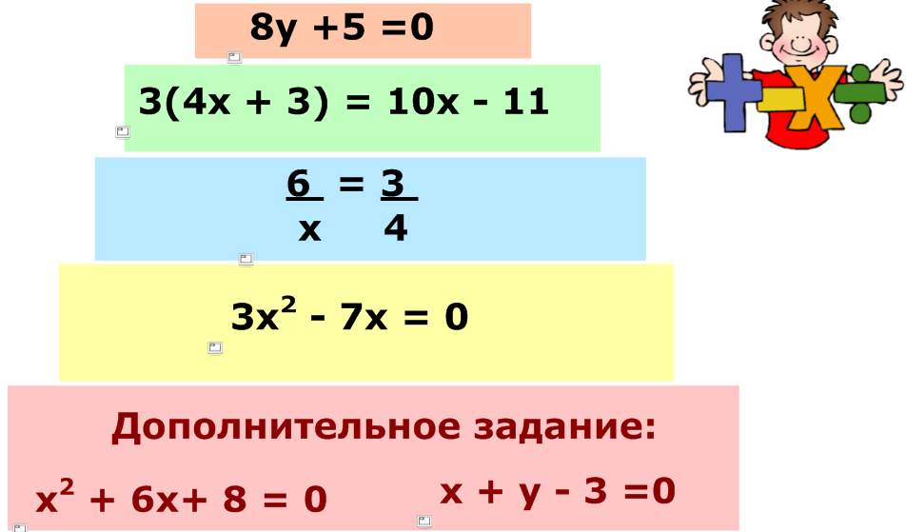

- Подчеркни уравнения с двумя переменными.
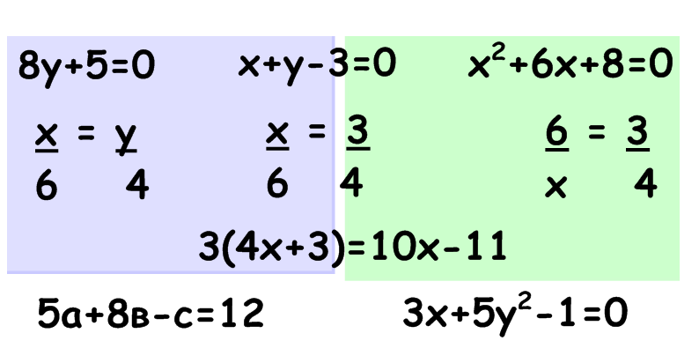

- Сформулировать основные признаки линейных уравнений (в группе):

- Заполни закрытые ячейки таблицы (в группе).

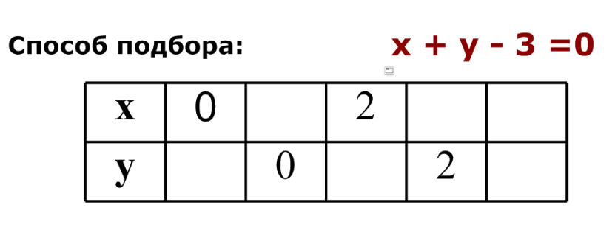

- Составь алгоритм нахождения решений линейного уравнения с двумя переменными, расставив действия в нужном порядке (в группе).
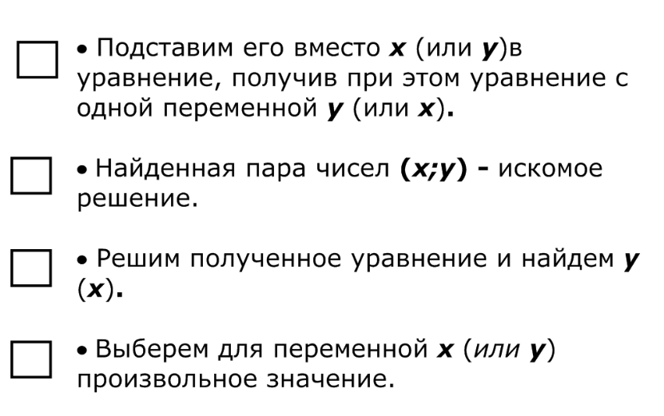

- Отметь полученные точки на координатной плоскости:

